首先去这里，安装Jekyll：<https://blog.walterlv.com/post/setup-jekyll-in-windows.html>

安装好之后，在repo里面开一个powershell，然后jekyll serve，会出现这样：

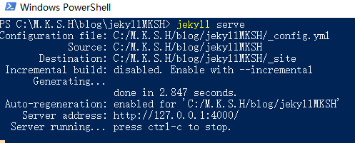

然后就可以去上面写的那个地址<http://127.0.0.1:4000/> 看网页了。你随时更改保存，这个网站也会随时更新。本地改得满意了，再commit+push到远程就可以了。

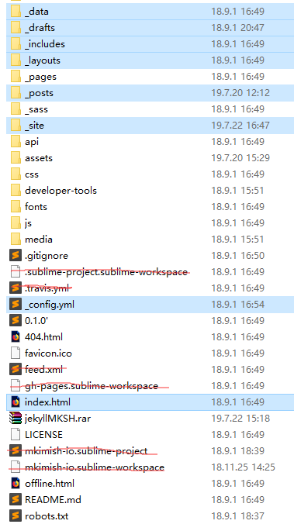_data, _drafts, _includes, _layouts, _posts, _site,

_config.yml, index.html（右图被选中的）：参考<http://jekyllcn.com/docs/structure/>。建议把题目下面的那段话也读一下。它介绍了Jekyll是干啥的。

如果你在文本编辑器（不是浏览器）里打开index.html，会看见有很多”{%...%}”之类的东西，这在普通的html里是不允许的，所以你如果直接在浏览器里打开index.html，根本不能看。Jekyll会把这个东西替换掉然后生成一个好看的网站。

可是为什么要搞这种替换呢？因为这样你如果有一个写博客的网页模板，就不需要每写一篇文章都去复制这个模板，而是直接按照一定的格式写“题目”“时间”“作者”等等，然后把模板的相应位置替换掉就得到了一个新的页面。这样，如果你的模板变了（比方说改了字体），就不需要一个一个改所有页面的字体，而只需要在模板里改一下就好了。在本模板中，这个“写博客的模板”是**_layouts/post.html**（至少我认为是）。

**注意：cv.yml在_data里面**。

注意：写博客的教程在[这里](http://jekyllcn.com/docs/posts/)。或者可以看看_posts里面我已经写的几篇，改一改也可以。

注意：如果要加一个author的话（比如meow），记得在_data/authors.yml 里面添加一个meow的条目。

_pages: 一些额外的页面，包括about.md，cv.html（在这个文件里面可以添加CV的PDF）还有一个offline-warning（就是[这个](https://mkimish.github.io/offline-warning/)）。

_sass: 这里面的文件（叫样式表文件）是用来声明网页元素的样式的。比如说字体、字号、颜色、缩进、段落间距，图片位置、缩放等等。建议不要动。

api: 我还真不知道这是干啥的，就一个文件，应该是用来列举posts的。

assets: 我用它来放图片和其他一些有用的文件（比如CV的PDF），但是下面又有一个media文件夹，我之前没看到，也许那里才是图片的正确归属。。。

css: 这里面唯一的文件screen.scss应该是统领_sass里面那些样式表，把他们加载到网页里的。

developer-tools: 应该是一个工具，然而不造是啥。

fonts: 放字体的（应该是一般电脑上没有的一个字体）。

js: 这网站上用到的一些JavaScript脚本。

media：我觉得呢，这个应该是用来放图片和视频这些媒体文件的，而assets是用来放不是媒体文件的其他东西的。然鹅我也不确定。

.gitignore: 用来声明git忽略的文件/文件夹（不会被commit）。

*.sublime-*: Sublime Text生成的东西，不用管。十分推荐[VS Code](https://code.visualstudio.com/Download)这个编辑器，可以直接打开文件夹。一共有4个这样的文件，之所以有4个，是因为我不会用sublime text。

.travis.yml: 不用管。是一个用来在网上自动编译测试的配置文件，这网站也不咋用测试。

0.1.0’: 应该就是说一下版本号，文件是空的。

404.html: 就是个404页面。

favicon.ico: 就是这个图标。

feed.xml: 不用管，是跟RSS相关的（我也不懂）。

jekyllMKSH.rar: 我发给你的那个压缩文件。我忘了在上面画线了。。。

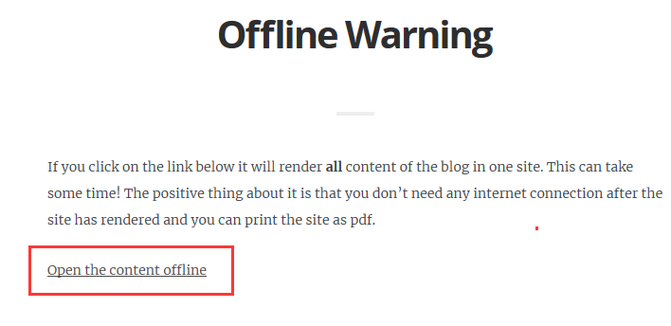LICENSE: 这个网站的license（就是开源啊不能商用啊blabla的）。

offline.html: 把所有的东西放在一个页面上。见右图红框：

README.md: 这个repo的README。可以读一哈。

robots.txt: 似乎是[给搜索引擎看](https://baike.baidu.com/item/robot.txt)的，也不太用管。